Программа
«Я открываю мир»
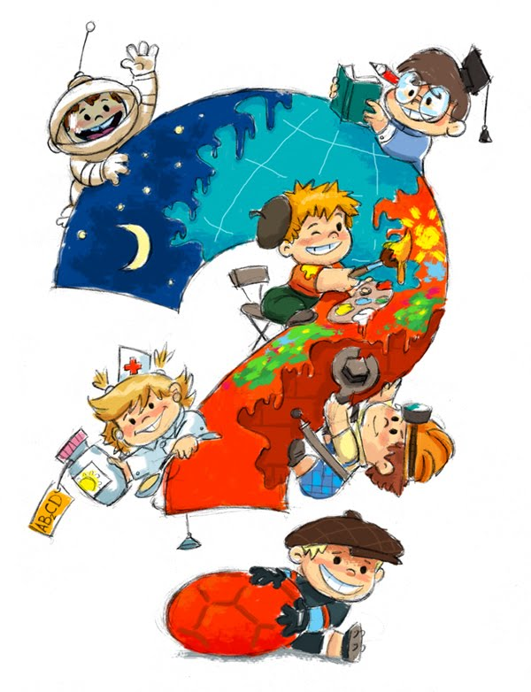
Программа рекомендована: детям у которых в силу различных причин развитие психических функций отклоняется от нормы (дети с недостаточным интеллектуальным развитием (задержкой психического развития), различными речевыми нарушениями, особенностями развития эмоционально-волевой сферы и поведения).
Возраст участников: 5-7лет
Занятия проводятся 2 раза в неделю.
Объем программы – 45 часов.
Форма работы: индивидуальная, групповая (2-4 человека)
Реализуются следующие задачи:
- Обогащение представлений о себе и окружающем мире;
- Развитие психических процессов : зрительное восприятие (цвет, форма, величина ), слухового (речевые и неречевые звуки, ориентировка в пространстве и времени.
- Развитие мелкой моторики , графических умений и навыков
- Развитие мыслительных операций (классификация, аналогия, распределение предметов в группы по выбранному свойству, сравнение свойств предметов)
- Развитие воображения, творческих способностей
- Развитие речи, умения аргументировать свои высказывания
- Формирование произвольности поведения, устанавливать правильные отношения со сверстниками и взрослыми
- Формирование общеучебных умений и навыков (умения обдумывать и планировать свои действия, проверять результат своих действий.

